金塘老年学习点举办“2024繁花似锦”非遗螺钿手作制作活动

螺钿是中国特有的传统艺术瑰宝，历史悠久，外表平实又华丽，工艺复杂。为了让辖区居民近距离感受非遗工艺的历史沧桑和博大精深，领略中华优秀传统文化的深厚底蕴与独特魅力，金塘社区老年学习点举办了“2024繁花似锦”非遗螺钿手作活动。

螺钿工艺是指用螺壳与海贝打磨成薄片，根据画面需要而镶嵌在器物表面，外表流光溢彩，具有十分强烈的视觉效果。

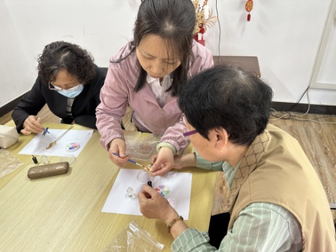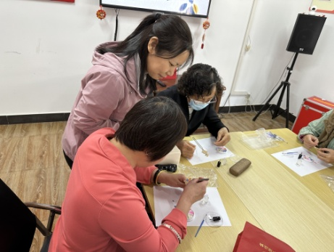

指导老师余友琴声情并茂地介绍“螺钿工艺”的文化、历史和运用，并向大家展示精致的螺钿发簪艺术成品，大家认真聆听，跃跃欲试。

在余老师的耐心指导下，自由发挥想象力，细心搭配颜色，将一片片贝壳、一粒粒螺壳镶嵌于发簪和胸针上上……不一会，一枚枚独特而精致的手作饰品制作完成。居民们将自己制作的胸针佩戴在胸前，彼此欣赏，笑语晏晏。

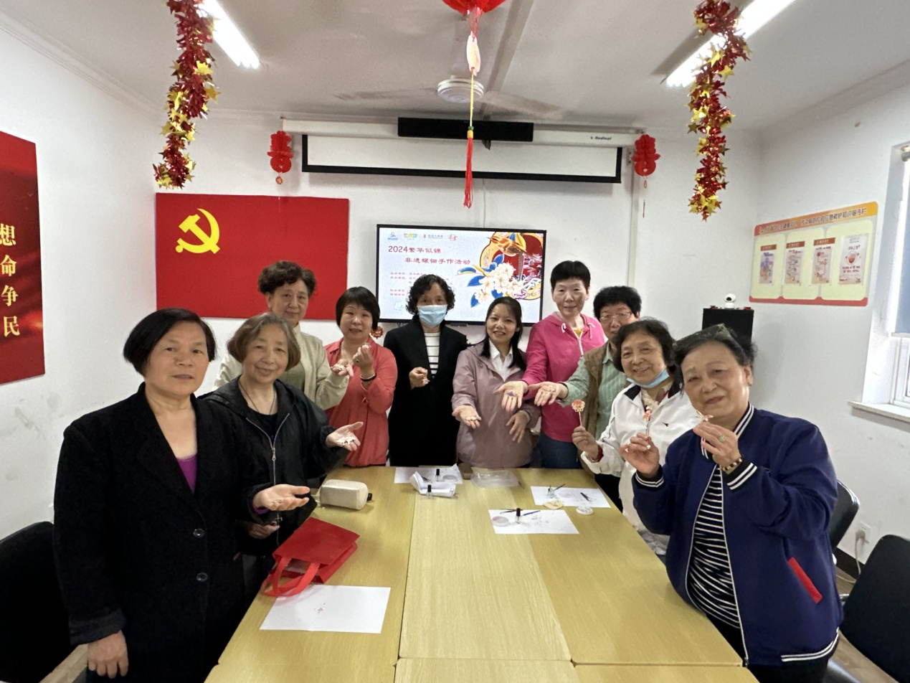

本次活动让社区居民深入感受螺钿工艺之美、品味传统工艺之浪漫、领略沉淀千年的艺术瑰宝，领略非遗魅力，为居民带来了一次独特的文化体验。

金塘居委会

2024-5-8